臺南市101年度自然與生活科技領域精進教師教學能力
南瀛兒童科學教育館參訪研習實施計畫
壹、依據：
一、教育部補助辦理精進教學要點。
二、臺南市101年度精進教學計畫。
貳、目的：
一、知道兒童科學館所放置的相關設備與教學之關連性，可作為校外教學場域。
二、操作互動教具，並製作成教學影像掛上網頁，以利教師下載作為教學素材之用。
參、辦理單位：
一、指導單位：教育部
二、主辦單位：臺南市政府教育局
三、承辦單位：臺南市鹽水區坔頭港國小
四、協辦單位：臺南市永康區復興國小、自然與生活科技領域輔導團
肆、辦理時間：101年11月21日（星期三）13：30~16：30
伍、辦理地點：臺南市永康區復興國民小學（交通路線圖如附件一）
陸、參加對象：溪南區學校請至少薦派1名教師參加，溪北區學校自由報名參加。
柒、參加名額：80人
捌、報名方式：請於11月20日（二）17：00前至教育網路中心學習護照報名
（研習代號：132431）承辦學校聯絡人：坔頭港國小教導處 梁淑惠主任
電話：6892014轉21
玖、研習課程：
時間 | 課程內容 | 講師（主持人）
13：20〜13：30 | 報到作業 | 自然與生活科技領域輔導團
13：30〜13：50 | 介紹兒童科學館館藏 | 教育局代表/  輔導團召集校長
13：50〜16：20 | 教師分（一）（二）（三）組  教室參觀操作  （每50分鐘換組） | 專任講師
16：20〜16：30 | 意見交流 | 教育局代表/  輔導團召集校長
16：30~ | 賦歸
拾、研習時數：核發研習時數3小時。
拾壹、差假：參與研習之人員請各校惠予公（差）假登記。
拾貳、研習經費：由教育部101年度精進教學計畫經費項下支應。
拾參、注意事項：
一、各校應主動告知研習相關訊息給全體教師，並報名後請務必參加。
- 請參加研習教師準備課本等相關教學素材。
三、參加研習人員，研習期間請假或缺課時數，不得核發研習時數。
四、響應環保政策、請研習人員自備環保杯。
拾肆、獎勵：辦理本研習活動有功人員，依權責規定予以敘獎。
拾伍、其他：研習當日汽機車進入校園應減速慢行並遵循交通志工之指揮。
拾陸、本計畫經核准後實施，修改時亦同。

附件一：永康區復興國小交通路線圖

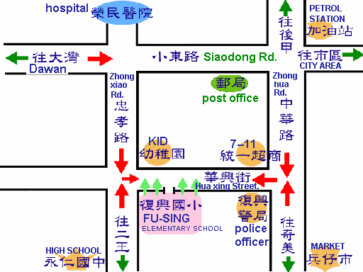

地址：永康區中華里華興街２號 電話：3111569 傳真：3111570

